**TEMA 1 – LENGUA Y CULTURA: Indago la variedad lingüística de mi país.**

**Objetivo:** Interactuar con diversas expresiones culturales para acceder, participar y apropiarse de la cultura escrita.

**¿Qué es una variedad lingüística del Ecuador?**

Las variedades lingüísticas del Ecuador son en total once, además del castellano como su idioma oficial. Estas variedades lingüísticas se evidencian en su diversa población indígena, que, pese al paso de los siglos y la influencia de otras naciones, ha logrado mantener vivas sus lenguas ancestrales.

El idioma y sus variedades lingüísticas son únicas en cada país, donde el lenguaje se retroalimenta y crece debido a las características de cada región, la influencia de territorios cercanos, países extranjeros y la distancia entre los pueblos.

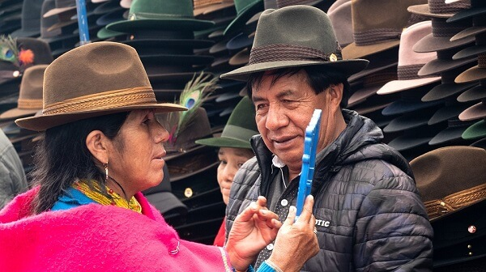En el caso de Ecuador, la presencia de una cantidad importante de tribus indígenas diferenciadas entre sí en varias regiones a lo largo de todo el país, permitió que se formaran lenguas completamente distintas.

La conquista española, a su vez, añadió el ingrediente extranjero necesario para hacer de Ecuador lingüísticamente lo que es hoy en día, por lo que no es de extrañar que incluso existan palabras indígenas creadas por influencia del castellano.

***Lenguas que se hablan en el Ecuador***

La constitución ecuatoriana establece una distinción conceptual al denominar al castellano bajo el término de “idioma oficial” y a las lenguas de habla indígena como “idiomas ancestrales”.

Los pueblos que hablan estos idiomas ancestrales son considerados naciones indígenas.

Estas están distribuidas en tres zonas de Ecuador: Costa, Sierra y Amazonia. A continuación, se menciona el nombre de estas naciones y el idioma que hablan.

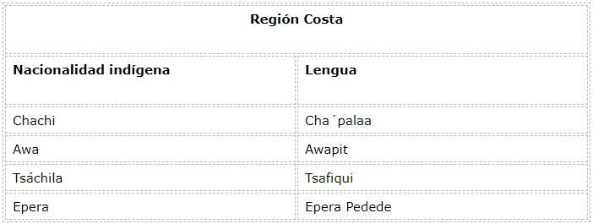

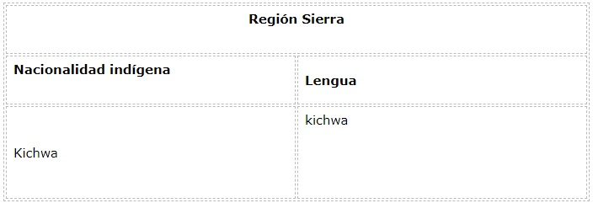

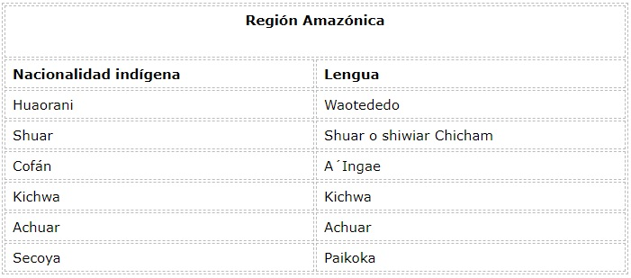

Como puede verse, existen dos naciones y dos lenguas Kichwa, la de la Sierra y la de Amazonia. Aun no existe consenso entre los lingüistas al momento de deletrear los nombres de los idiomas.

Es por ello que puede darse el caso que, por ejemplo, el idioma Epera Pedede, también se encuentre bajo registros oficiales como Zia Pedee; o que el Wao Terero  también lo mencionen con el nombre de  Wao Tedero o Wao Tededo. Y así ocurre con la mayoría de los lenguajes indígenas ecuatorianos

Otros idiomas que se hablan en Ecuador, aunque en menor medida, es inglés, francés y portugués debido a la presencia de inmigrantes en el país.

Idiomas ancestrales de mayor influencia

La popularidad y penetración de los idiomas ancestrales ecuatorianos es dispar. Algunos se mantienen con más fuerza de manera activa en el colectivo que las habla, mientras que otras están en peligro de extinción.

Actualmente dos de estas lenguas se destacan en el grupo de idiomas ancestrales, debido a la cantidad de personas que aun las emplean.

La constitución ecuatoriana indica que el castellano es el idioma oficial, pero adicional a ello señala que la lengua kichwa y el shuar son aceptados como idiomas oficiales de relación intercultural.

El estatuto también señala que los demás idiomas ancestrales son de uso oficial para los pueblos indígenas en las zonas donde habitan y en los términos que fija la ley.

**Kichwa**

El Kichwa, tiene raíces del idioma quechua y es utilizado por 1,2 millones de personas. La mayor concentración de hablantes de este idioma se encuentra en la región de Chimborazo Highland.

Una de las razones que ayudaron a preservar esta lengua tuvo que ver con el interés de incluirlo en el plan de estudios de educación pública. Esta propuesta estuvo en conversaciones y reformas desde los años 40 del siglo pasado y hoy finalmente es un hecho.

**Shuar**

El otro idioma ancestral, el Shuar es hablado por 35.000 personas que se encuentran ubicadas en la región amazónica. El idioma tuvo exposición gracias a misioneros católicos que realizaron un proyecto de difusión pública.

Actualmente el idioma ancestral Shuar también forma parte del plan de estudios de educación pública.

Ejemplo de variedades lingüísticas

A continuación, pueden observar algunas palabras de los dos idiomas ancestrales más predominantes y su traducción al castellano:

**Kichwa:**

Achik mama: Madrina

Ampana: Bostezar

Añanku: Hormiga

Apamuna: Traer

Aparina: Cargar

Asina: Reir

Bacha: Tiempo

Chari: Frio

Churi: Hijo

Hampatu: Rana

Kalak: Debil

Kana: Ser / Estar

Kawchuna: Torcer

Khuyana: Amar

Kuchi: Cerdo

Kuntur: Condor

Kushma: Saco

Kuyka: Lombriz

Mama: Madre

Ñaupana: Adelantar

**Shuar:**

Aents: Persona

Aka-íruni: Gusanos

Akankem: Carro

Akáru: Escopeta

Apachich: Abuelo

Áyum: Gallo

Chinkími: Palmera

Chiú: Fruta del campo

Esékmatai: Cobija

Ete: Avispa

íjiu: Palmera

Japimiuk: Escoba

Jempe: Colibrí

Katíp: Ratón

Kinkiapatin: Celeste

Kúk: Cerdo

Mukusa aents: afro-americano

Pinchuchink: Gorrión

Pirish: Perico

Púshu: Café